Государственное бюджетное учреждение
среднего профессионального образования
«Техникум-интернат инвалидов имени И.И. Шуба»

Приглашает на обучение юношей и девушек (инвалидов), окончивших не менее 10 классов С(К)ОШ-И I, II видов по следующим профессиям: (возрастных ограничений, нет).

- «Токарь» (срок обучения – 1год 10 мес.);
- «Фрезеровщик» (срок обучения – 1год 10 мес.);
- «Слесарь механосборочных работ» (срок обучения – 1год 10 мес.);
- «Портной» (срок обучения – 1год 10 мес.);
- «Швея» (срок обучения – 1год 10 мес.);
- «Обувщик по ремонту обуви» (срок обучения – 1год 10 мес.).
По окончании обучения выдается свидетельство о профессиональном обучении.

Форма обучения – очная.
Прием на обучение – без экзаменов, на основе собеседования.
Обучение – бесплатное.

Желающим предоставляется дополнительная услуга: льготное обучение по подготовке водителей категории В
Подготовка водителей автотранспортных средств категории «В» осуществляется на основании Заключения УГИБДД ГУ МВД России по Челябинской области от 19.12.2014 г. № 74-52.

Обучающиеся обеспечиваются:
- бесплатным 5-ти разовым горячим питанием;
- бесплатным медицинским обслуживанием (услугами стоматолога, оказанием помощи при прохождении МСЭК, оформлении ИПР и др. реабилитационных мероприятий);
- бесплатным проживанием в общежитии (комнаты рассчитаны на 3-4 человека).
В техникуме-интернате работают бесплатные секции (волейбол, баскетбол, атлетическая гимнастика, дзюдо, плавание), кружки (жестовое пение, танцевальный и др.), проводятся различные развлекательные мероприятия, организуются экскурсии.
Техникум-интернат готовит специалистов, востребованных на рынке труда. Имеет современную учебно-производственную и спортивную базы, столовую.
Платная услуга по обучению вождению автотранспортных средств категории В, в том числе инвалидам, имеющим соответствующие заключения медико-социальной экспертизы (МСЭ).
В техникуме-интернате работают высококвалифицированные преподаватели, мастера производственного обучения, сурдопереводчики.

Для поступления в техникум-интернат необходимо выслать следующие документы:
- Заявление на имя директора с указанием профессии.
- Документ об образовании (подлинник).
- Паспорт (копия)
По согласованию:

- Страховое свидетельство Государственного пенсионного страхования (копия).
- ИНН (копия).
- Пенсионное удостоверение (копия).
- Справка об отказе или сохранении набора социальных услуг на текущий год.
- Страховой медицинский полис обязательного медицинского страхования граждан (копия).
- 6 фотографий размером 3 х 4 см.
- Адрес Пенсионного Фонда, в котором оформлена пенсия.
- Медицинские документы (предоставляются лично на приемной комиссии):
- Медицинская карта амбулаторного больного с рождения
- Справка МСЭ
- Индивидуальная программа реабилитации и абилитации инвалидов (ИПРА) на текущий год
- Справка ф. 086-у
- Справка клинико-экспертной комиссии (КЭК) от психиатра об отсутствии психиатрических противопоказаний для осуществлений отдельных видов профессиональной деятельности, связанной с работой.
- Справка от фтизиатра о наличии или отсутствии туберкулеза
- Справка от гинеколога (для девушек)
- Результат флюорографического исследования (действителен 1 год)
- Аудиограмма за текущий год (для инвалидов по слуху)
- Общий анализ крови
- Общий анализ мочи
- Прививочная карта
- Анализ крови на реакцию Вассермана (действителен не более 3 месяцев до начала учебного года), не ранее 1 июня
- Результаты иммунологических исследований крови на ВИЧ (действителен не более 60 дней), не ранее 1 июля
- Результаты иммунологических исследований крови на гепатиты В и С (действителен не более 60 дней до начала учебного года), не ранее 1 июля
- Справка об отсутствии кожных и венерических заболеваний (действительна не более 10 дней до начала учебного года); не ранее 20 августа
- Анализ кала на яйца гельминтов и кишечные протоозы (действителен не более 10 дней до начала учебного года, не ранее 15 августа)
- Результаты бакпосева кала на кишечную группу, действительны за 10 дней до начала занятий.
- Мазок из зева и носа на дифтерию
- Справка об отсутствии инфекционных заболеваний (действительна за 10 дней до начала занятий).

При себе иметь Логин и пароль для доступа на портал Гос.услуг (абитуриент должен быть зарегистрирован).

15. Для детей-сирот и детей, оставшихся без попечения родителей, а также для лиц из числа детей-сирот и детей, оставшихся без попечения родителей:
- Свидетельство о смерти родителей; решение суда о лишении их родительских прав, отобрание ребенка, признании безвестно отсутствующими, объявлении умершими, признании их недееспособными; приговор суда об осуждении родителей; медицинский документ о длительной болезни родителей, препятствующий выполнению ими своих обязанностей (или их нотариально заверенные копии).
- Письмо от детского дома или опекуна с гарантией приема на зимние и летние каникулы.
- Решение соответствующего государственного органа о направлении в учреждение на обучение с гарантией последующего трудоустройства подготовленного специалиста.
- Разрешение с отдела опеки на раздельное проживание несовершеннолетнего.
- Постановление Администрации соответствующей территориальной единицы о закреплении за ребенком конкретной жилой площади (в соответствии со ст. 71 Жилищного кодекса РФ от 01.03.2005 г.) и постановке на регистрационный учет в случае отсутствия жилья.
- Сберегательную книжку, ценные бумаги.
- Акт по материальному обеспечению при выпуске из учреждений для детей-сирот и детей, оставшихся без попечения родителей.
- Документ, подтверждающий выдачу единовременного денежного пособия.

Прием заявлений и документов

По вопросам поступления обращаться по телефонам:
8 (351) 737-68-93 (приемная);
8 (351) 775-16-65 (вахта);
Факс: 8 (351) 737-68-93.
E-mail: college-qluhie@ya.ru
Интернет-сайт: www.deaf174.ru
Скайп: internat279

Документы высылать заказным письмом по адресу:
454085, г. Челябинск, ул. Марченко, 31

Проезд
- от ж/д вокзала:
- автобус № 1 до остановки «Театр ЧТЗ»
- троллейбус № 21 до остановки «Театр ЧТЗ»
- маршрутное такси:
№ 72 (в сторону ул. Мамина) до остановки «Сад Победы»
№ 34 до остановки «Театр ЧТЗ»
№ 147 до остановки «Театр ЧТЗ»

- от автовокзала (ДС «Юность»):
- трамвай № 6 до остановки «Театр ЧТЗ» или «Молодежная»
- маршрутное такси: № 50 до остановки «Швейная фабрика»

- от автовокзала («Областная больница»):
- маршрутное такси:
№ 29 до остановки «Сад Победы»
№ 14 до остановки «Театр ЧТЗ», «Компрессорный завод»
- троллейбус № 11 до остановки «Театр ЧТЗ»

Государственное
бюджетное учреждение
среднего профессионального образования
«Техникум-интернат инвалидов имени И.И. Шуба»

приглашает на обучение юношей и девушек
на новый учебный год

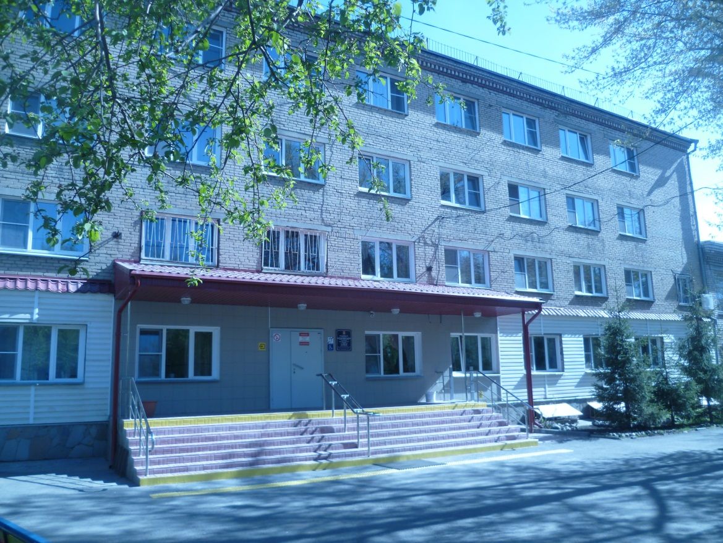

У нас готовят специалистов, востребованных на рынке труда.
В мастерских созданы все условия для качественного обучения профессии, работают профессионалы своего дела.

Челябинск, 2019 г.

